INDICAÇÃO Nº / 2026

Indico limpeza de guia e sarjeta na Rua João Ferreira Coimbra, defronte ao número 60, bairro Residencial Parque Pavan.

EXCELENTÍSSIMO SENHOR PRESIDENTE DA CÂMARA MUNICIPAL DE SUMARÉ,

Nos termos do art. 214 do Regimento Interno da Câmara Municipal de Sumaré, solicito a Vossa Excelência o envio desta Indicação ao Excelentíssimo Senhor Prefeito Municipal de Sumaré, para limpeza da guia e da sarjeta na Rua João Ferreira Coimbra, defronte ao número 60, no bairro Residencial Parque Pavan.
A presente solicitação se justifica pelo crescimento acentuado de vegetação espontânea invasora ao longo do alinhamento da guia defronte ao imóvel mencionado. Este acúmulo de biomassa obstrui o escoamento das águas pluviais, retém detritos e prejudica a livre circulação de pedestres, além de favorecer a proliferação de vetores e animais peçonhentos.
Ressalta-se que o aspecto de abandono causado pelo acúmulo dessa vegetação compromete a estética urbana da via, gerando profundo descontentamento entre os moradores locais.

São essas as razões da presente INDICAÇÃO.

Aproveito a oportunidade para reiterar meus votos de elevada estima e consideração.

Sala das Sessões, 01 de Junho de 2.026
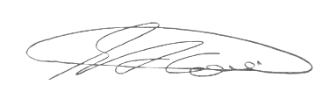

SEBASTIÃO ALVES CORREA
TIÃO CORREA – Vereador/PSDB

